Hiiumaa Vallavolikogu [kuupäev]
otsuse nr [nr]
Lisa 1

Lähteseisukohad Kärdla linna Pikk tn 5 kinnistu detailplaneeringule

1. Detailplaneeringu koostamse olulisemad alusdokumendid
1.1 Huvitatud isiku detailplaneeringu algatamise taotlus
1.2 Hiiu Maakonnaplaneering 2030+
1.3 Kärdla Linnavolikogu 21.6.2012 määrusega nr 35 kehtestatud Kärdla linna üldplaneering
1.4 Projekteerimisvaldkonna seadused, nõuded ja standardid.
1.5 Keskkonnaameti ………….. kiri nr …………….

2. Olemasolev olukord ja planeeringuala üldiseloomustus
Detailplaneeringu alana mõistetakse Pikk tn 5 kinnistut (vt. joonis 1)

Planeeringuala andmed:
Katastritunnus 20501:001:0934
Planeeritava katastriüksuse suurus 1003 m²
Planeeritava katastriüksuse sihtotstarve sihtotstarbeta maa 100%
Planeeritavate kruntide sihtotstarve elamumaa
Kinnisturaamatu registriosa nr 20475350
Hoonestus puudub
Planeeringualal põhjustavad kitsendusi Maa-ameti andmetel sideehitise kaitsevöönd, kalda ehituskeeluvöönd ja kalda piiranguvöönd.
Planeeringuala asub Kärdla Linnavolikogu 21.06.2012 määrusega nr 35 kehtestatud Kärdla linna üldplaneeringu alal. Üldplaneering on kinnistule määranud juhtfunktsiooniks pere- ja ridaelamu maa ning paikneb I klassi väärtuslikul maastikul, miljööväärtuslikul alal ja detailplaneeringu kohustusega alal. Planeeringualale ulatub Liivajõe ehituskeeluvöönd ja väljakujunenud ehitusjoon. Üldplaneeringu kohaselt on minimaalseks elamukrundi suuruseks 1500 m².
Uue koostatava üldplaneeringu eelnõu kohaselt on planeeringualale määratud väikeelamu maa-ala juhtotstarve (EV), kus on lubatud üksikelamu (ühele leibkonnale kavandatud), kaksikelamu (kahele leibkonnale kavandatud), kahe korteriga elamu, ridaelamu ning muu arhitektuurselt ja ehitustehniliselt seotud elamu maa ja elamute vahelise väliruumi ning muu elamuid teenindava maakasutus. Väikeelamu maa-alal ja selle lähiümbruses korterelamu arendamisel peab arvestama olemasolevate elamualade väljakujunenud privaatsustasemega. Uute elukondlike hoonetega hoonestatava maaüksuse lubatud vähima suuruse üldtingimus väljapool tiheasustusega ala on 1 ha ning tiheasustusega aladel 1500 m² (Kärdlas on erandina detailplaneeringu koostamisel lubatud kavandada krunte vähima suurusega 1200 m²).
Hiiu maakonnaplaneeringu järgi asub planeeringuala I klassi väärtuslikul maastikul (Kärdla linn). Maakonnaplaneeringu kohaselt omavad Kärdla linna väärtuslikul maastikul ajaloolis-kultuurilist väärtust hästi säilinud 20. sajandi alguse tänavavõrk, säilinud 19. sajandi lõpu ja 20. sajandi esimese poole hoonestus, Kärdla kirik; Linna- ja Rannapark, väga kaunid ja hästi hooldatud Kärdla vanemad aedlinnaosad koos parkidega, arteesia surveline vesi kui haruldane loodusnähtus, Linna- ja Rannapark, Nuutri jõgi, Liiva jt ojad, alleed, linnaelanike poolt väärtustatud alad.
3. Detailplaneeringu algatamise põhjendus
Planeeringu koostamise eesmärgiks on Pikk tn 5 kinnistule ehitusõiguse määramine üksikelamu ja ühe abihoone püstitamiseks, teede ning liikluskorralduse põhimõtete planeerimine, tehnovõrkude ja- rajatiste paigutuse määramine, servituutide ja kitsenduste vajaduse määramine, arhitektuursete tingimuste määramine hoonetele, kruntidele sihtotstarbe määramine.
Kärdla linna üldplaneeringu kohaselt on minimaalseks elamukrundi suuruseks 1500 m². Detailplaneering on üldplaneeringut muutev, sest planeeritakse ehitusõiguse määramine (elamule ja abihoonele) väiksemale kinnistule, kui üldplaneeringus lubatud.
Planeeritav ala asub kitsa tänava ääres, eramajade piirkonnas, Liivajõe vahetus läheduses. Piirnevatel ja lähialal paiknevatel kinnistutel on Kärdlale omased madalad puidust üksikelamud, paariselamud kui ka kahekordsed puidust kortermajad. Kruntide suurus jääb vahemikku 646 m² kuni 2830 m². Planeeringuga kavandatud elamukrunt sobitub piikonna juba väljakujunenud keskkonda ning aitab kaasa võsastunud ja kasutamata krundi korrastamiseks ja planeerimiseks ja linnaruumi sobitamiseks. Nii kehtiva kui ka koostatava üldplaneeringuga on Pikk tn 5 juhtotstarbeks määratud elamumaa. Hooned tuleb hoolikalt sobitada väljakujunenud keskkonda ning arvestada tuleb väljakujunenud ehitusjoonega, privaatsuse tagamisega ja muude kitsendustega. Planeeringulahendus on kooskõlas maakonnaplaneeringuga ja Kärdla linna üldplaneeringu muumine on põhjendatud.

Joonis 1 Planeeringuala paiknemise skeem (kasutatud Maa-ameti ortofotot ja kitsenduste kaardikihti)

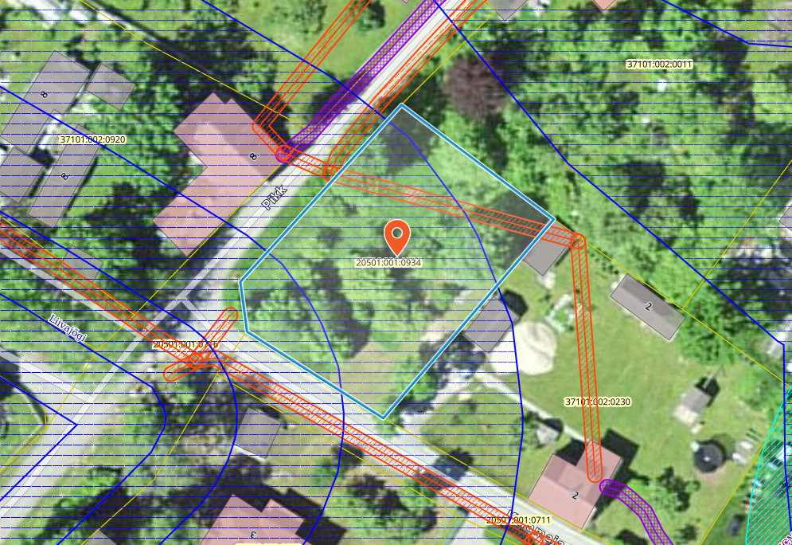
detailplaneeringuala
4. Lähteseisukohad detailplaneeringu koostamiseks
4.1 Planeeritava maa-ala kruntideks jaotamine
Pikk tn 5 kinnistust moodustub üks krunt.
4.2 Krundi ehitusõiguse määramine ja hoonestusala piiritlemine
Planeeringuga määratakse planeeringualal hoonestusala ja ehitusõigus peamiste arhitektuursete tingimustega. Planeeringuga otsida krundile sobiv maksimaalne võimalik ehitusmaht ja hoonestusala, selgitada välja suurim lubatav ehitisealune pind, krundi täisehituse protsent. Määrata ehitusõigused koos peamiste arhitektuursete tingimustega. Hoonestusala piiritlemisel arvestada kehtivate kitsenduste ja kujadega.

4.3 Hoone olulisemate arhitektuurinõuete ning rajatiste ehitus- ja kujundusnõuete seadmine
Planeeringulahendus peab looma eeltingimused energiasäästlike ja kaasaegsete hoonete projekteerimiseks, mis vastaksid tänapäevastele nõuetele. Detailplaneeringu arhitektuuri-, ehitus- ja kujundusnõuete määramisel arvestada, et:
- kalda ehituskeeluvööndisse ei ole lubatud uute ehitiste ja rajatiste planeerimine;
- jälgida tuleb väljakujunenud ehitusjoont;
- maaüksus asub miljööväärtuslikus piirkonnas ja väärtuslikul maastikul
- arhitektuursete nõuete määramisel tuleb lähtuda lähipiirkonna hoonestusest;
- hoonestuse korruselisus on elamul kuni 2, abihoonel 1 ja ehitiste suurim lubatud kõrgus elamul 8 m, abihoonel 6 m;
- ehitusmaterjali, hoonestuse mahu ja kujunduse valikul tuleb lähtuda energiatõhususe miinimumnõuetest;
- hoone projekteerimisel ja ehitamisel eelistada naturaalseid materjale, vältida imiteerivaid materjale;
- suurim lubatud ehitisealune pind ja krundi täisehituse % määrata planeeringuga.

4.4 Liikluskorralduse määramine
Juurdepääsud kruntidele planeeritakse Pikk tänavalt (20501:001:0716). Parkimine lahendada kruntide siseselt ning tänavale parkimist ja tagurdamist mitte ette näha. Sissesõit krundile tuleb planeerida väljaspool kalda ehituskeeluvööndit.

4.5 Haljastuse ja heakorrastuse põhimõtete määramine
Krundi haljastuse planeerimisel arvestada ümbritseva keskkonnaga ning sellest tulenevate kitsendustega. Haljastuse planeerimisel tuleb arvestada privaatsuse tagamisega. Planeeringuga näha ette tingimused jäätmekäitluse osas.

4.6 Tehnovõrkude ja –rajatiste asukohtade määramine
Võrgupõhise tehnorajatiste planeerimisel taotleda planeeringust huvitatud isikul või planeeringu koostajal tehnilised tingimused piirkonnas vastavaid võrguteenuseid osutavatelt ettevõtetelt.

Veevarustus ja kanalisatsioon lahendada liitumisega ühisveevärgi- ja kanalisatsiooniga. Selgitada välja tingimused krunti läbivate trasside ümbertõstmiseks, kui see peaks osutuma vajalikuks uue hoone paremaks paigutuseks krundile.

Kaaluda võimalust hoonete liitmiseks kaugküttega.

Sadeveed immutada maaüksuse piires.

4.7 Kujade määramine
Ehitistele kehtivate kujade määramisel lähtuda kehtivatest valdkonna reguleerivatest dokumentidest ja normidest.

4.8 Servituutide vajaduse määramine
Planeeringuga määrata servituutide vajadused ja nende ulatused.

4.9 Kuritegevuse riske vähendavate nõuete ja tingimuste seadmine
Määrata kuritegevuse riske vähendavad nõuded ja tingimused.

4.10 Tuleohutuse tagamine
Lahendada tuletõrjeveega varustamine ja näidata tuletõrje veevõtukoht.

4.11 Keskkonnatingimused
Kavandatud lahendused peavad viima keskkonnariskid miinimumini.

4.12 Vajalike uuringute koostamine
Detailplaneeringu koostamise käigus koostada värsked topo-geodeetline (tehnovõrkude paiknemise andmetega) uuring, täpsusastmes mis on vajalik edasisel ehitiste projekteerimisel.

5. Detailplaneeringu koostamine

5.1 Detailplaneeringu koostamise korraldamine ja eeldatav ajakava
Detailplaneeringu koostamise korraldajaks on Hiiumaa Vallavalitsus. Detailplaneeringu koostajaks võib olla planeerimisseaduse § 4 lõike 5 nõuetele vastav spetsialist (edaspidi: planeerija), kes on suuteline täitma § 4 lõikes 6 toodud nõudeid.

Detailplaneeringu koostamise eeldatav ajakava:

Tegevus | Aeg
Detailplaneeringu algatamise taotluse menetlemine, KSH eelhinnangu koostamine, KSH algatamise vajaduse kaalumine, ettepanekute küsimine, lähteseisukohtade koostamine | juuli-august 2024
Detailplaneeringu algatamine ja KSH algatamata jätmise otsustamine, Hiiumaa Vallavalitsuses planeerimisseaduse § 130 kohase halduslepingu sõlmimine | september 2024
Tehniliste tingimuste hankimine ja planeeringulahenduse vormistamine planeeringust huvitatud isiku poolt valitud planeerija poolt | oktoober - detsember 2024
Planeeringulahenduse või eskiisi esitamine osavalla valitsusele ülevaatamiseks, eskiisi avaliku väljapaneku ja avaliku arutelu korraldamiseks ning vajalike paranduste sisseviimine | jaanuar - veebruar 2025
Detailplaneeringu koostamine | märts-aprill 2025
Detailplaneeringu kooskõlastamine ja arvamuste avaldamine, vajadusel detailplaneeringu korrigeerimine | mai-juuni 2025
Detailplaneeringu vastu võtmine | august 2025
Detailplaneeringu avaliku väljapaneku korraldamine, avaliku väljapaneku käigus ettepanekute ja arvamuste kogumine, kirjalikele arvamustele vastamine. Vajadusel avaliku arutelu korraldamine. | september-oktoober 2025
Detailplaneeringu avaliku väljapaneku ja avaliku arutelu tulemuste alusel muudatuste sisseviimine detailplaneeringusse | november 2025
Riigihalduse ministri poolne detailplaneeringu heakskiitmine | detsember 2025
Detailplaneeringu kehtestamine, kui ei ole tekkinud olulisi huvide konflikte või arvestatavat avalikkust huvist tulenevaid vastuväiteid | jaanuar 2026

5.2 Detailplaneeringu vormistamine
Detailplaneering peab vastama planeerimisseaduses ja Riigihalduse ministri 17.10.2019 määruse nr 50 „Planeeringu vormistamisele ja ülesehitusele esitatavad nõuded“ esitatud nõuetele ja olema struktureeritud, selgesti arusaadav, ilma ebaolulise ja dubleeritud informatsioonita ning moodustama terviku järgmistest põhiosadest:
- seletuskiri;
- joonised (asendiplaan, tugiplaan, detailplaan, vajadusel teised erijoonised) – ehitustegevusega kaetud maa-alade kohta (hoonete, teede, tehnovõrkude alune maa) tuleb kasutada maa-alale koostatud geodeetilist alusplaani;
- ruumiline illustratsioon (visualiseering, mis võimaldab igaühel luua seose planeeringuala paigutuse, asukoha ja kavandatud ruumiliste muutustega);
- lisad (koostamise käigus kogutud dokumendid, fotod, uuringud, kirjavahetus ja teated)

5.3 Koostöö ja kaasamine planeeringu koostamisel
Planeeringumenetluses tehakse koostööd järgnevate asutustega ja võrguvaldajatega:
-Regionaal- ja Põllumajandusministeerium
-Päästeameti Lääne Päästekeskus
-Elektrilevi OÜ
-Telia Eesti AS
-AS Kärdla Veevärk

Planeeringu menetlusse kaasatakse planeeringualaga piirnevate kinnistute omanikud ja teised huvitatud isikud, kelle maakasutust planeeritava tegevuse elluviimine võib mõjutada. Samuti kaasatakse planeeringu koostamisse kõik isikud, kes avaldavad selleks planeeringu koostamise käigus soovi või esitavad sisulisi arvamusi.

Planeeringu menetlusse kaasatakse järgnevate naaberkinnistute omanikud ja/või nende kinnistute valdajad:
Kalamaja tn 2 | 37101:002:0230
Pikk tn 3 | 37101:002:0011
Pikk tn 6 | 37101:002:0200
Pikk tn 8 | 37101:002:0920
Pikk tn 10 | 37101:002:0310
Kalamaja tn 3 | 37101:002:0023

5.4 Detailplaneeringu kooskõlastamine ja vastuvõtmine
Detailplaneering esitada Hiiumaa Vallavalitsusele ametiasutustega kooskõlastamiseks ja vastuvõtmiseks digitaalselt allkirjastatud failide konteiner e-posti aadressile valitsus@hiiumaa.ee. Detailplaneering tuleb enne vastuvõtmist kooskõlastada kinnistu omaniku, tehnovõrkude valdajate ja Päästeametiga.

5.5 Detailplaneeringu kehtestamine
Enne detailplaneeringu kehtestamist tuleb esitada Hiiumaa Vallavalitsusele kaks paberkandjal toimikut, mis sisaldavad digitaalset andmekandjat koos kõigi detailplaneeringu elektrooniliste materjalidega ja Planeeringute andmekogule esitamiseks nõuetekohane materjal.

Lähteseisukohad koostas:
Maiken Lukas
planeeringuspetsialist
maiken.lukas@hiiumaa.ee

